ACO Verbundrohr GM-X DN125x260
ACO Haustechnik

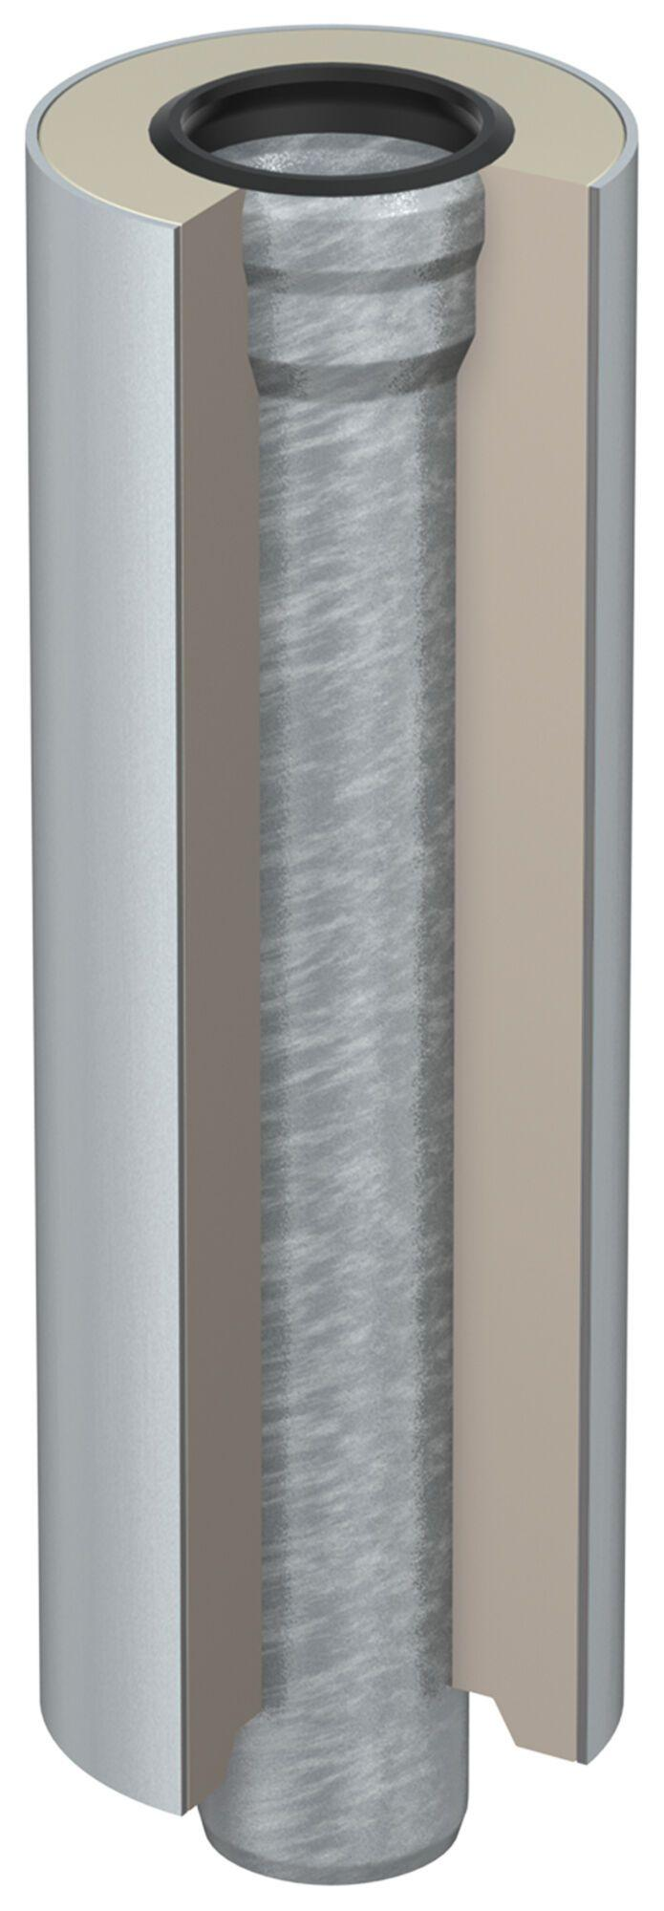Eigenschaften
GTIN:
8590830701571
HAN:
0174.50.35

